Note d'intention

Introduction
L'association Hackstub, qui s’est constituée en 2013 avec l’objectif d’animer un espace tourné vers l’univers du logiciel libre et de la culture hacker, également nommé hackerspace, projette en 2016-2017 de s’installer dans un local au centre-ville de Strasbourg. Un tel espace, nous apparaît aujourd’hui indispensable pour accueillir et coordonner les activités de plusieurs associations, qui s’impliquent dans la diffusion de compétences numériques et l’appropriation des technologies par les citoyens. Notre projet est que ce local soit géré et auto-financé par les membres actifs de ces différentes associations et ouvert à tous les public pour des activités informatiques et électronique notamment, la concrétisation de projet innovants, favoriser l’auto-réparation des ordinateur et organiser des évènements autour de ces thématique à Strasbourg et dans la région.

I - Qui sommes-nous ? La communauté libriste et hacker locale
Plusieurs associations existent aujourd'hui à Strasbourg, dont les membres se reconnaissent dans un projet commun : s'intéresser à la technologie et en faire un enjeu collectif, c'est-à-dire participer à sa compréhension et son appropriation par le plus grand nombre. Ce projet correspond plus largement à celui de la culture hacker et du mouvement du logiciel libre, auxquels ces associations se rattachent toutes plus ou moins directement. Quelques clarifications s'imposent.

1 - Culture hacker, hack et le mouvement du logiciel libre
Il règne de nombreux malentendus et disputes quant à l'identité hacker et, plus largement, son rapport avec notamment le mouvement du logiciel libre, d'une part, et le pirate informatique de l'autre. La culture hacker trouve ses racines aux États-Unis dans les années 1960 et provient de club d'étudiants passionnés d'électronique et d'informatique, en particulier au MIT. L'objet de cette culture est depuis cette époque la compréhension et l'intervention sur la technologie : l'activité qui caractérise les hackers et que l'on désigne par le terme hack consiste ainsi à comprendre et transformer les appareils électroniques, les logiciels et de manière générale les outils technologiques.
Dans les années 1980, certains hackers ont créé la notion de logiciel libre et lancé le mouvement éponyme : il s'agissait alors de défendre l'idée que les logiciels peuvent être des objets communs, améliorables, partageables par la communauté des usagers. Depuis, le logiciel libre et le besoin de code ouvert se sont imposé comme un modèle pertinent jusque dans l'industrie l'informatique. Il y a donc une continuité, pratique et éthique, entre la culture hacker et le logiciel libre.
Parallèlement, le sens du terme hacker a été transformé, de façon très contestable, par les médias pour désigner diverses formes de délinquance numérique. Nous le regrettons, car cet usage dénature l'intention et l'éthique portées depuis l'origine par les hackers. Pour nous, la culture hacker et le logiciel libre font avant tout référence à une forme de curiosité citoyenne pour les technologies et à la possibilité de comprendre, maîtriser et s'approprier les outils informatiques.

2 - L'association Hackstub et le tissu associatif local
Né d’un projet initié en 2012 par le Linux User Group (LUG) de Strasbourg, Hackstub est une association visant à mettre en place et gérer un hackerspace à Strasbourg. Le nom de l'association vient du mot hack, au sens de rapport curieux, enthousiaste aux technologies et de détournement créatif, et stub, pièce traditionnelle conviviale des maisons alsaciennes, chauffée en hiver. L'association regroupe autour d'elle des passionnés de technologies s'identifiant à l'éthique hacker et défendant la culture libre. Actuellement, des réunions hebdomadaires ont lieu au Shadok pour permettre des rencontres, d'échanger des connaissances et travailler sur des projets. L'association organise régulièrement des événements, tels que le projet « Avenir(s) d'Internet », destinés à initier le grand public à divers aspects de l'informatique et à les sensibiliser aux enjeux des nouvelles technologies au travers de conférences et d'ateliers. Ces événements rencontrent généralement un fort écho positif, nous encourageant à aller plus loin dans notre démarche.
Plus largement, le tissu associatif local lié à la culture libriste et hacker est composé de différents acteurs avec lesquels Hackstub compose une fédération informelle. L'action présentée dans ce document a notamment pour objectif de renforcer les connexions entre ces différents acteurs, de leur donner plus de visibilité et de moyen. On trouve ainsi :
- Alsace Réseau Neutre (ARN) : un fournisseur d'accès Internet associatif. L'association agit à l'échelle de Strasbourg et ses alentours en fournissant à ses membres des services internet, en respectant le principe de neutralité du net, en respectant la vie privée de ses membres et en assurant une transparence sur ses activités. L'association participe également à divers événements et fait partie à l'échelle nationale de la Fédération French Data Network (FFDN).
- Seeraiwer : une association strasbourgeoise ayant pour objet le développement de la participation démocratique par les nouvelles technologies. Ses membres organisent ou participent à des manifestations publiques. Ils développent et mettent à disposition des outils informatiques ainsi que des supports de communications. L'association organise régulièrement des ateliers pour sensibiliser le grand public à la vie privée numérique.
- Flammekueche Connection, le Linux User Group (LUG) de Strasbourg : une association qui regroupe des passionnés et utilisateurs du système d'exploitation GNU/Linux et des logiciels libres en général. Ils se réunissent mensuellement. Le LUG a notamment organisé l'édition 2011 des Rencontres Mondiales du Logiciel Libre (RMLL) à Strasbourg, donnant lieu à une centaine de conférences.
- L'Amicale des Informaticiens de l'Université de Strasbourg (AIUS) une association étudiante mettant à disposition des moyens informatiques et représentant les étudiants en informatique de l'UFR de mathématique et informatique. Elle organise notamment des conférences pour initier les étudiants à certains outils de programmation, ainsi que des conférences avec des professeurs de l'université. L'association a également participé à l'organisation de la Nuit de l'Info à l'échelle de Strasbourg.
- sxb.so : un regroupement informel de développeurs et techniciens travaillant au développement de logiciels libres et partageant des connaissances en matière de programmation. Ses membres ont notamment participé à l'organisation des journées Perl en 2012 et de la PyCon 2013, des rendez-vous centrés sur les langages de programmation Perl et Python.
- Nous pouvons aussi noter l'existence de Desclicks, l'informatique solidaire, basée à Schiltigheim et qui cherche à rendre l'informatique accessible au plus grand nombre en revalorisant des ordinateurs, en proposant des services de formation, conseils et de maintenance. Cette association a notamment participé avec le LUG à l'organisation des RMLL en 2011, et continue d'organiser des « install-party » pour inviter le grand public à découvrir le système d'exploitation GNU/Linux.

II - Tisser l'émancipation technologique à Strasbourg
« When human beings acquired language, we learned not just to listen but how to speak. When we gained literacy, we learned not how to read but how to write. And as we move into increasingly digital reality, we must learn not just how to use programs but how to make them. »
« Lorsque nous, êtres humains, avons acquis le langage, nous n'avons pas uniquement appris à écouter, mais également à parler. Lorsque nous sommes devenus lettrés, nous avons appris à lire, mais aussi à écrire. Et maintenant que nous nous enfonçons dans une réalité toujours plus numérique, nous devons apprendre non seulement comment utiliser des programmes, mais également comment les créer. » (traduction de l’auteur)
Douglas Rushkoff : Program or be Programmed: Ten Commands for a Digital Age.
Le rythme effréné des innovations, la complexité des systèmes informatiques font souvent des univers numériques des environnements difficiles à comprendre et apprivoiser pour les citoyens. Pour permettre à chacun et chacune d'être en position d'acteur éclairé de cette société de l'information en constante mutation, il nous semble primordial d'encourager une approche citoyenne de l'informatique à la fois ouverte, démocratique et techniquement informée. Cette vision est celle de la culture hacker et du logiciel libre. Elle est partagée également par les différentes associations précédemment évoquées.
L'alphabétisation au numérique est un enjeu crucial de notre époque. À l'échelle locale, le public strasbourgeois pourrait certainement bénéficier de l'implantation d'un lieu valorisant une approche technicienne par le faire ainsi qu'une volonté de transmettre des compétences fondamentales en informatique. Des activités, telles que s'initier à la programmation, envisager l'architecture « feuilletée » d'internet, découvrir les entrailles des systèmes logiciels occupant une place centrale pour le fonctionnement de la société, constituent une forme nécessaire d'alphabétisation, trop largement négligée. D'après notre expérience, loin d'être des objets et savoirs nécessairement complexes et inaccessibles, les systèmes informatiques peuvent être expérimentés directement dans le cadre d'ateliers et intéresser divers types de publics (enfants, étudiants, adultes profanes) pour les mettre sur le chemin d'une plus grande autonomie.
Il nous paraît également important de pouvoir disposer à Strasbourg de lieux où trouver des outils et compétences pour choisir, gérer et réparer ses appareils et services numériques et notamment dans des contextes non commerciaux. La culture du libre et de l'open source, qui envisage le développement de matériels et logiciels comme des objets communs à l'usage de tous les citoyens peine encore souvent à se faire connaître, car elle est exclue des lieux de vente par les grands industriels de l'informatique. Comme peuvent l'être les vélos avec l'association Bretz'selle, les ordinateurs et smartphones sont susceptibles de constituer des technologies conviviales lorsqu'ils sont mis au cœur d'un réseau humain et appropriés techniquement. Ainsi l'existence d'un lieu de convergence autour de l'éthique du logiciel libre permettrait d'encourager le développement d'une informatique alternative, respectueuse des libertés des usagers :
- liberté de choisir en toute transparence son matériel et ses logiciels ;
- liberté de communiquer, sans contraintes techniques et commerciales arbitraires ;
- liberté de préserver sa vie privée ;
- liberté de s'approprier techniquement et de modifier les systèmes dont ils ont l'usage.
Plus largement, la création d'un nouveau lieu de rencontre, permettant à des acteurs locaux de profils divers (techniciens en électronique et informatique, étudiants, artistes et designers, philosophes et ethnologues...) de croiser leurs compétences, offrirait de nouvelles opportunités pour se saisir de façon innovante des technologies complexes qui nous environnent. Il nous paraît en particulier primordial d'informer, de discuter et débattre des enjeux sociétaux liés aux nouvelles technologies. Ainsi, une vocation d'un tel lieu indépendant pourrait également consister à construire, recueillir et diffuser une réflexion collective sur les technologies.
-- cf faire le lien avec le projet avenir d'internet de l'année dernière...--
Enfin, il nous semble important pour promouvoir le tissu associatif existant de la communauté hacker et libriste de Strasbourg, décrite en partie I, et de lui donner un lieu fédérateur. En effet, les différentes associations de cette fédération, pour le moment informelle, rencontrent aujourd'hui certaines difficultés pour pleinement exister. Ainsi, plusieurs associations et membres ont régulièrement besoin :
- d'un lieu de réunion disponible et flexible, permettant d’accueillir des associations en soirées ;
- d'un lieu dans lequel travailler librement sur des projets. Par exemple pour contribuer à des logiciels libres, une activité qui est la plus efficace lorsqu'elle prend la forme de « hackathons » à l'échelle de quelques jours ;
- d'un lieu où pratiquer l'électronique, qui implique de disposer d'un espace de type atelier, et de pouvoir entreposer et mettre en commun du matériel ;
- d'un lieu où préparer et organiser des ateliers, conférences, projections, et autres événements.
Durant l'année 2015-2016, le Hackstub et par extension certains membres des autres associations de la fédération, se sont réunis au sein du Shadok, en particulier durant les « soirées bidouilles » du vendredi. Cette opportunité d'occuper une salle de réunion au cœur du Shadok nous a permis de disposer d'une meilleure visibilité. Certaines réunions associatives ont pu ponctuellement s'y tenir. Enfin, et surtout, la collaboration avec le Shadok a été très fructueuse pour l'organisation de conférences et d'ateliers d'initiation.
Si nous souhaitons, bien sûrs, poursuivre cette collaboration, en particulier pour continuer d'organiser des évènements et collaborer avec les personnes présentes en ce lieu (artistes, makers, grand public), nous ressentons collectivement aujourd'hui un véritable besoin de disposer d'un espace indépendant pour nous réunir. Un tel espace nous permettrait d'avoir une flexibilité horaire plus importante pour nos réunions et séances de travail. Il s'agit, également, d'avoir un lieu plus directement appropriable, dans l'optique notamment d'en faire un atelier communautaire d'informatique et d'électronique. Enfin, nous désirons entretenir une certaine indépendance associative : l'autonomie constitue une valeur centrale de la culture du libre et nous désirons la préserver pour être en accord avec l'éthique qui est la nôtre.

III - Construire un hackerspace, espace de pratique technologique et de partage
La mise en place d'un hackerspace autonome à Strasbourg nous semble répondre à la diversité de besoins évoqués et notamment, car il permettrait une extension, une meilleure implantation et une coordination des actions menées par les associations de la fédération.

1 - Principe d'un hackerspace
Un hackerspace est un lieu physique, par opposition aux lieux virtuels sur internet, où des passionnés de technologie avec des intérêts pratiques communs peuvent se rencontrer et collaborer pour « faire », c'est-à-dire réaliser les projets concrets. Ces projets se développent traditionnellement autour de l'informatique et de l'électronique, qui sont les domaines originaux de développement de la culture hacker, mais s'étendent souvent à diverses sciences appliquées (robotique, biotechnologies, etc.), et à la création artistique dès lors qu'elle prend pour thème ou médium l'un ou l'autre domaine technologique.
Les hackerspaces sont comparables et souvent comparés aux fablabs. Cependant, certaines différences éthiques et thématiques les distinguent et en font des lieux complémentaires : bien que les deux types de structure soient guidés par un même idéal de Do It Yourself, les fablabs sont orientés vers l'autofabrication, tandis que les hackerspaces s'inscrivent dans la riche tradition de la culture hacker et sont donc orientés vers la compréhension et la modification technologique. En réalité, les hackerspaces peuvent être vus comme des laboratoires communautaires, ouverts sur la ville, où les membres peuvent partager ressources, connaissances, savoir-faire et disposer d'un lieu qu'ils peuvent s’approprier, et où expérimenter librement. La transmission de pairs à pairs peut y prendre la forme d'ateliers, de présentations, de conférences ou de discussions informelles.
Si le hackerspace désigne une forme d'espace local, il s'agit aussi d'un mouvement mondial qui forme un réseau de lieux technologiques partageant une même éthique du faire (par soi-même ou DIY), du partage technicien. On peut notamment constater son ampleur sur le site https://wiki.hackerspaces.org/ qui répertorie une grande partie des lieux se revendiquant du mouvement.
Au niveau de l'organisation, les hackerspaces ne fonctionnent pas selon un modèle unique, bien qu'ils aient en commun de valoriser une certaine l'horizontalité des membres et une gouvernance « doocratique » : chacun peut participer, mais ceux qui font vivre le lieu et réalisent ses projets ont de fait plus de légitimité pour prendre les décisions (https://communitywiki.org/wiki/DoOcracy).

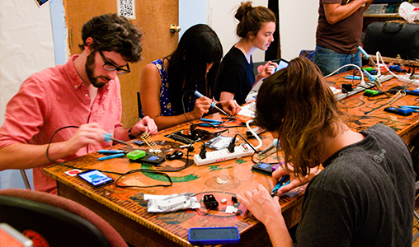
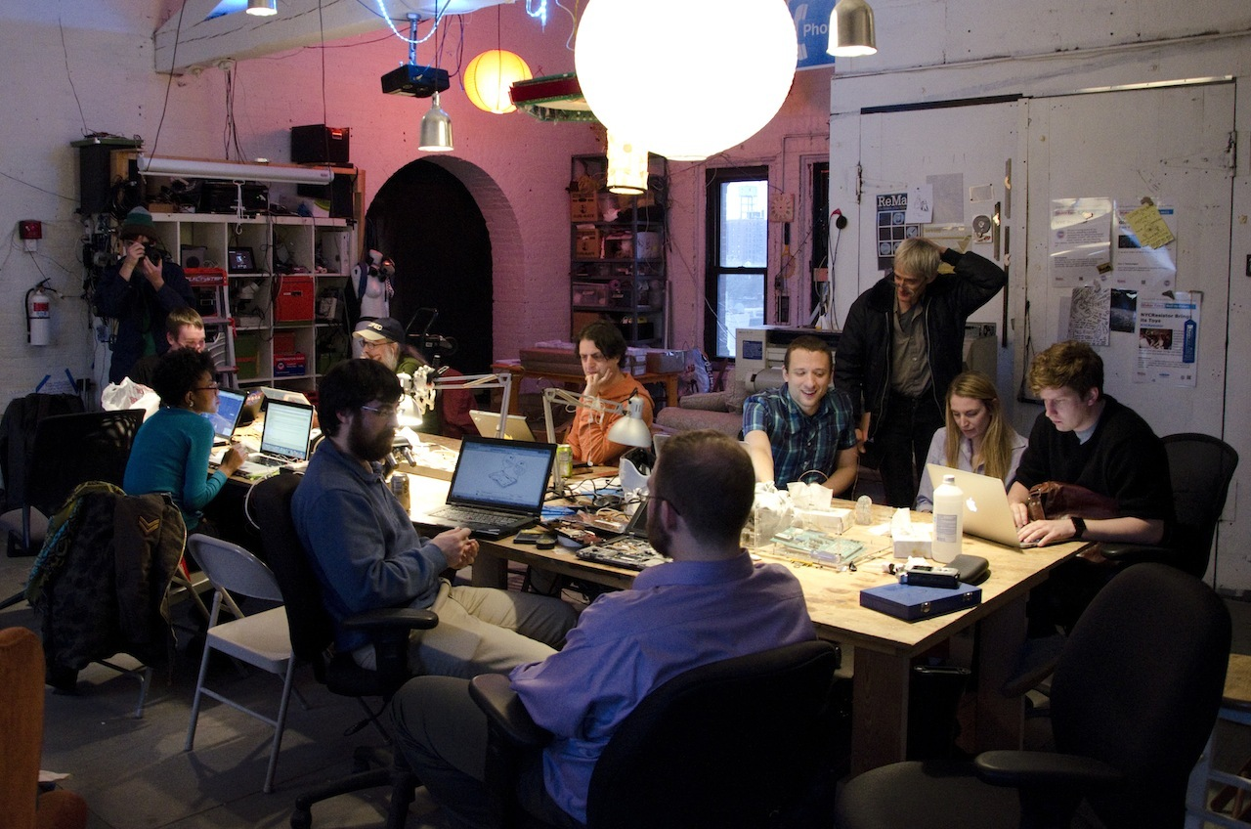

Deux exemples de hackerspace : le NYC Resistor à New York (à gauche), et le NoiseBridge à San Francisco (à droite)

2 - Le hackerspace comme catalyseur de l'émancipation technologique
Tous les hackerspaces n'ont pas les mêmes aspirations : on pourrait ainsi reprocher à certains hackerspaces d'être uniquement accessibles à une élite de techniciens. Aussi il nous semble nécessaire de clarifier et préciser la vision et l'inclination de la communauté libriste et hacker de Strasbourg.
De par son principe et son modèle de fonctionnement, le hackerspace nous semble être ainsi un lieu incontournable pour redonner aux citoyens une maîtrise des outils informatiques. Ils peuvent alors s'impliquer dans les processus de création et modification de ces outils, défendre et concrétiser une société de l'information démocratique. Ainsi, notre vision du hackerspace consiste en un lieu convivial, au cœur de la ville, ouvert, visible et attirant pour le public néophyte curieux. Il permet une connexion facile avec la communauté présente, soit pendant des moments d'ouverture libre au public souhaitant découvrir le lieu de manière informelle, soit lors d'événements de découverte plus précis : initiation à l'électronique, café vie privée, « install party».... Le public doit aussi pouvoir recevoir des conseils et de l'aide sur ses problèmes informatiques ponctuels, tels, par exemple, que la récupération de données d'un ordinateur portable cassé, le choix d'un nouvel ordinateur ou encore l’apprentissage de l'utilisation du système GNU/Linux.
Il est un lieu fondamentalement pluridisciplinaire où viennent se mêler technophiles, étudiants, philosophes et artistes. La communication entre les différents membres et le public, ainsi que l'esprit communautaire du lieu permet de stimuler et accroître l'envie d'initier des projets, et la motivation d'aller jusqu'à leur finalisation. Cet atmosphère est un ingrédient essentiel qui manque cruellement à certaines personnes lorsquelles travaillent seules et chez elles. Visant à canaliser au maximum les idées, l'énergie et la motivation qui surgissent souvent spontanément et à n'importe quel moment, le hackerspace est un lieu flexible, répondant au besoin de trouver un lieu où travailler seul ou à plusieurs dans une ambiance calme et efficace. Cela devient d'autant plus pertinent lorsqu'un projet nécessite du matériel particulier comme c'est le cas en électronique : le hackerspace est ainsi destiné à permettre la mise en commun de matériel. Loin d'être un simple outil de travail, la caractéristique du hackerspace est la possibilité laissée aux membres de se l'approprier et de le gérer de manière non hiérarchique ou centralisée : ce modèle calqué sur le développement des logiciels libres et en accord avec les principes de la culture hacker. Le lieu a donc vocation à être financé par ses membres, chacun payant une cotisation régulière suivant son utilisation du local. Traditionnellement, ce modèle de financement peut être complété par de la vente libre de boissons et nourriture.
De plus, le hackerspace doit participer à faire vivre pleinement le tissu associatif local, décrit en I-2, en lui fournissant à la fois un lieu de réunion stable et disponible, une meilleure communication et synergie entre les différentes associations, et enfin une visibilité accrue au public. Le lieu pourrait également servir à faire connaître l'association Desclicks dont les locaux sont actuellement situés à Schiltigheim et peu connus du public malgré la pertinence des services qu'elle propose. Sur le long terme, le hackerspace de Strasbourg doit être un élément permettant de positionner la ville comme un acteur dynamique et reconnu dans la communauté libriste et hacker à la fois à l'échelle nationale et européenne : il doit favoriser les connexions avec d'autres hackerspaces français et allemands. Le hacker permettra enfin à la communauté locale de se coordonner pour organiser des événements d'ampleur internationale : pour ne citer que deux exemples, nous projetons d'organiser un « Brique Camp », marathon de programmation dédié au travail sur le projet de la Brique Internet et Yunohost [TODO : Ref !]) ou de reproposer Strasbourg pour l'organisation des Rencontres Mondiales du Logiciel Libre (RMLL) comme ce fut le cas en 2011 grâce au LUG.

3 - Une conception et une articulation locale de la République numérique
Le projet de hackerspace porté par Hackstub permet une certaine articulation locale de la « République numérique » du nom du projet de loi actuellement à l'étude au sein du parlement. En certains points, et selon une conception propre aux intérêts et enjeux développé en son sein, Hackstub rejoint, prolonge et souhaite participer à l'élaboration de politiques publiques traitant du numérique.
- citoyenneté. En tant que hackerspace volontairement ouvert au grand public, Hackstub a pour vocation de sensibiliser les citoyens usagers de l'informatique à la protection des données privées, ainsi qu'à l'appropriation des données publiques rendues accessibles par l'open data ;
- innovation. Hackstub souhaite se positionner en tant qu'acteur local fort en matière de culture libre et participe déjà au développement d'outils et de technologies de pointe, respectueuses des utilisateurs et de leurs données, et enfin accessibles à tous ;
- recherche/création. Par sa proximité avec certains milieux universitaires et artistiques, un hackerspace permanent permettrait une réelle et plus grande transversalité entre techniciens informatiques, étudiants, chercheurs, créateurs et artistes, ainsi qu'ont déjà pu le montrer de nombreuses expériences au sein de Hackstub. Ceci favorisant une connaissance plus précise des notions abordées et des enjeux soulevés ;
- maillage territorial et opérateurs réseaux. Par son positionnement sur l'Eurométropole de Strasbourg, un hackerspace dédié serait un nœud important de la vie numérique citoyenne du territoire. Accueillant notamment le FAI associatif Alsace Réseau Neutre (ARN), le hackerspace est un lieu de participation citoyenne en direction du développement de l'internet. De plus, les expérimentations en matière de réseaux maillés, menées au sein de Hackstub et ARN, ont comme objectifs de développer des solutions alternatives de connexion aux réseaux informatiques par l'intermédiaire de protocoles nouveaux ;
- formation/accessibilité. La notion d'espace de rencontres ouvert entre amateurs de niveaux différents donne au hackerspace un rôle de plateforme de transmission et de formation aux technologies libres, accessible à chacun(e).

IV - Réalisation du projet

1 - Déroulé général
Le schéma ci-dessous présente une possibilité de déroulement général pour la réalisation du projet.
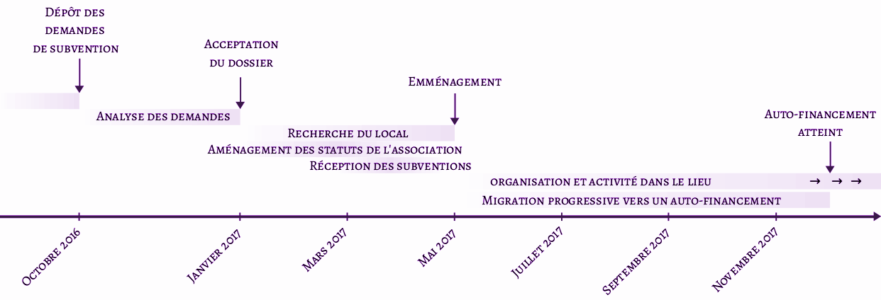
Nous anticipons une réponse aux demandes de subventions autour de décembre 2016 – janvier 2017. Suite à réponse positive, nous commenceront aussitôt la recherche du local destiné à devenir le hackerspace. Compte-tenu des caractéristiques du local, discutées dans la section suivante, la recherche pourra durer jusqu'au mois de mai si nécessaire. En parallèle de cette recherche, des aménagements seront effectués dans les statuts de l'association et un règlement intérieur sera rédigé, notamment pour formaliser le modèle d'auto-financement et les différents droits et devoirs des membres par rappot au lieu. Le lieu sera vivant et actif dès l'été 2017, et nous migreront progressivement vers un auto-financement complet du local, qui pourra être atteint sous 6 à 9 mois après l'ouverture du lieu, après quoi il continuera d'être actif de manière autonome, tant que la situation financière sera stable.

2 - Recherche et caractéristiques du lieu
Suite à l'acceptation de la demande de subvention par les différents acteurs, nous pourrons d'ores et déjà commencer à rechercher le lieu qui constituera le hackerspace. Des discussions et débats entre les différentes associations de la fédération et membres potentiels du hackerspace ont permis d'aboutir à un ensemble de caractéristiques générales pour le lieu. Le local de l'association Bretz'selle a permis de fournir un point de comparaison concret et local sur lequel s'appuyer. Il nous paraît ainsi fondamental que le lieu soit situé au centre-ville afin que l'accès à celui-ci devienne aussi facile et banal que possible, notamment pour le public étudiant. Idéalement, le lieu pourrait disposer d'une visibilité depuis la rue, permettant au public de découvrir son existence simplement en passant devant. De plus, un accès directement depuis le rez-de-chaussée permettra la mise en place d'un système d'accès par badge aux membres, tel que discuté dans la sous-section 4. Ces points nous incitent à rechercher un local de type commerce dans le centre-ville, ou à défaut proche d'un arrêt de tram. Compte tenu de ces caractéristiques, du prix de l'immobilier de Strasbourg et de l'aspiration à être un lieu autofinancé, nous envisageons un local d'une surface d'environ 30 mètres carrés pour un loyer de l'ordre de 800€ par mois. Trouver un lieu qui correspond à ces caractéristiques pourra prendre entre trois et cinq mois. Par la suite, nous n'excluons pas de déplacer le hackerspace vers un lieu plus grand si le projet est un succès et nécessite plus d'espace. En effet, un espace plus conséquent et disposant d'une cuisine permettrait de créer un véritable lieu de vie, propice au développement d'une communauté soudée et dynamique. Il serait également possible de diversifier les activités hébergées dans le hackerspace.

3 - Emménagement, matériel et organisation spatiale
Dans l'optique d’accueillir simultanément entre 10 et 15 personnes pour des activités informatiques sur ordinateur portable ou électronique impliquant des travaux légers d'assemblage et de soudure, le lieu nécessitera des tables, chaises et une installation électrique. De manière à créer une atmosphère conviviale et confortable, il nous parait également important d'aménager un espace de discussions plus informelles, avec fauteuils et table basse.
Suggestion d'organisation spatiale pour le hackerspace pour une surface de quatre par huit mètres (32m²) :
http://i.imgur.com/XKtD3BZ.png
Les membres du hackerspace devront également avoir la possibilité de stocker du matériel et de bénéficier de celui mis à disposition : des outils d'électronique (fer à souder, multimètre, oscilloscope...), du matériel de réseau, des serveurs de tests, et autres périphériques informatiques utiles. On peut évoquer, par exemple, les adaptateurs USB-SATA pour récupérer les données sur le disque dur d'un ordinateur cassé, qui rendent, d'après notre expérience de fiers services aux usagers de passage. L'accès à Internet doit être rendu le plus facile et évident possible, aussi bien en sans fil (Wi-Fi) que en filaire. Idéalement, le lieu devrait également disposer d'un vidéoprojecteur pour permettre aux membres de faire des démonstrations, par exemple d'un logiciel ou d'une technique de programmation, en direct. Nous envisageons de récupérer l'ensemble de ce mobilier et de ce matériel à moindre coût, soit grâce aux dons des membres, soit en les achetant d'occasions.

4 - Activités prévues et modèle d'autofinancement par les membres
Les expériences passées des différentes associations de la fédération ont montré que nombre de personnes sont désireuses de contribuer aux développements de logiciels libres (par exemple, Yunohost), de projets d'électronique, de projets à visée pédagogique (comme le projet « Avenir(s) d'Internet » évoqué), d'événements autour de la culture libre et hacker (par exemple, les R.M.L.L.), etc. Malgré cette volonté et cet enthousiasme, il est souvent difficile de disposer d'un lieu assez souple dans lequel travailler seul ou à plusieurs sur ce type de projet. L'objectif principal du hackerspace est ainsi de répondre à ce besoin, en permettant à ses membres de disposer d'un lieu où travailler sur des projets personnels ou collectifs, avec peu de contraintes horaires et dans une ambiance conviviale, pluridisciplinaire et provoquant une synergie entre les membres. Les membres doivent disposer d'un accès au lieu relativement libre et avoir la possibilité, si ce n'est le devoir, de se l'approprier. Dans cette perspective, le lieu ne doit pas être un simple outil à leur disposition, mais bien un lieu financé et géré par ses membres.
Chaque membre régulier paiera ainsi une cotisation mensuelle. L'organisation du hackerspace, son règlement intérieur et l'aménagement des horaires seront définis par une assemblée générale bimensuelle constituée par les membres du lieu, ainsi que des représentants des différentes associations de la fédération. De façon à permettre un accès autonome au lieu, un système de badge sera mis en place pour les membres, tels que c'est le cas pour de nombreux hackerspaces à travers le monde (https://wiki.hackerspaces.org/Doorlock)
Le hackerspace doit, également, permettre à un public plus large de rentrer facilement en contact avec la communauté du lieu. Il s'agit notamment de lui permettre d'obtenir des conseils sur l'usage des outils informatiques, sur leur fonctionnement, leurs enjeux, et sur comment mieux les maîtriser. Plus concrètement, cette mise à disposition d'une expertise technicienne des membres peut s'opérer de façon formelle ou informelle : à travers de petits ateliers d'initiation ou de simples discussions informelles. au système d'exploitation GNU/Linux, à l'électronique via Arduino, au fonctionnement d'un serveur web, à la programmation, et aux enjeux de vie privée numérique. Ce type d'interaction pourra être catalysée par l'organisation d'événements ponctuels ou régulier (par exemple tous les dimanches).

D'autres interactions et mise en relation pourront se faire via la tenue d'événements dans d'autres lieux culturels tels que le Shadok lorsque l'événement nécessite de l'espace, tels que des ateliers de 10-15 participants, une conférence ou une projection.
Enfin, le lieu vise à permettre aux associations de la fédération de disposer d'un lieu dans lequel tenir leur réunions. Plusieurs soirs en semaine pourront ainsi être dédiés aux réunions hebdomadaires ou mensuelles des associations comme Seeraiwer, sxb.so, (hebdomadaires), le LUG et ARN (mensuelles).
A terme, nous anticipons donc que le schéma d'adhésion comprendra :
- Des membres : Ils ont une utilisation régulière du lieu et payent une cotisation mensuelle de l'ordre de 15 à 30€, suivant la situation financière du membre et celle du hackerspace. Cette cotisation donne droit à un badge (ou une clé ? à préciser...) lui permettant d'accéder au lieu de manière autonome, ainsi qu'à un droit de vote dans les assemblées générales.
- Des visiteurs : Il s'agit du public ayant utilisation ponctuelle du lieu, par exemple lors d'une simple découverte du lieu ou d'une discussion ou formation informelle. Ils payent une cotisation annuelle de l'ordre de 1 à 5€ (à préciser). Ils ne disposent pas d'un droit de vote lors de l'assemblée générale et peuvent seulement accéder au local certains jours de 16h à 20h (à préciser).
- Les associations de la fédération : Présentées dans la section I-2, elles ont un objet connexe et centré sur la même éthique que les membres du hackerspace. Elles payent une cotisation mensuelle de personne morale de l'ordre de 30 à 60€ (à rediscuter / préciser ...) donnant droit à ses membres de tenir jusqu'à une réunion par soir de la semaine dans le hackerspace.
La mise en place et formalisation de ce modèle d'organisation et de gestion du lieu nécessitera des aménagements dans les statuts de l'association Hackstub. Pour arriver à un autofinancement complet du lieu, nous visons d'arriver progressivement, dans un délai de 6 à 9 mois après l'ouverture du lieu, à une quarantaine de membres payant une cotisation moyenne de 20 €. Cet objectif nous paraît raisonnable, compte-tenu d'un sondage réalisé à l'intérieur de la fédération qui a permis de déterminer qu'au moins une trentaine de personne étaient disposée à payer environ 20€ par mois pour accéder à un hackerspace [ref au sondage]. Cet apport de cotisation mensuelle sera complété par les cotisations des membres visiteurs et des associations de la fédération, ainsi que par de la vente de boisson et nourriture à prix libre.

5 - Budget prévisionnel
Le budget prévisionnel du projet est établi pour un fonctionnement de un an et sur un scénario d'auto-financement atteint sous 9 mois.
Un investissement initial sera nécessaire pour couvrir les honoraires et d'autres frais tels que le pas de porte, la caution du local, et disposer de loyers d'avance. Cet investissement sera payé en parti par les subventions obtennues, et par un investissement de l'association Hackstub. Le lieu pourra être équipé en mobilier et d'outils d'informatique et électronique grâce à des dons en nature de la part des membres initiaux, ou a défaut achetés d'occasion.
Le loyer du local, charges comprises, a été estimé à 820€. À ce loyer vient s'ajouter d'autres frais récurrents tels que l'abonnement Internet et l'électricité, ou encore des frais bancaires ou d'assurance. Dans les premiers mois, ces dépenses mensuelles seront couvertes essentiellement par les subventions, puis progressivement assurées par les cotisations des membres et des visiteurs. Ce modèle économique sera complété par de la vente libre de nourriture et boissons, et par des dons de membres ou visiteurs (sous la forme de cotisation volontairement plus élevées, par exemple).
Notons enfin que le subventionnement nécessaire pour la réalisation du projet pourrait être revu à la baisse si il bénéficiait d'avantages en nature tels que la mise à disposition d'un local par la ville.
(c.f. https://framacalc.org/budgetPrevFede)

Références
http://catb.org/jargon/html/H/hacker.html
Site web de l'association Hackstub : https://hackstub.netlib.re/
Site web de l'action Avenir(s) d'Internet : https://avenirsdinter.net/
Compte-rendu de l'action Avenir(s) d'Internet : Link à trouver / créer
Bilan moral de l'association Hackstub pour la saison 2015-2016 :
https://hackstub.netlib.re/docs/bilanMoralHackstub_16_03.pdf
RMLL 2011 : http://2011.rmll.info
Nuit de l'Info : http://www.nuitdelinfo.com/
Sondage pour l'autofinancement : http://i.imgur.com/lRmS5Wx.png

